Plastyka
Klasa 7
Temat: Sztuka ludowa
Polskę można podzielić na obszary zwane regionami w których mieszkańcy zachowują wiele tradycji i zwyczajów przekazywanych z pokolenia na pokolenie.
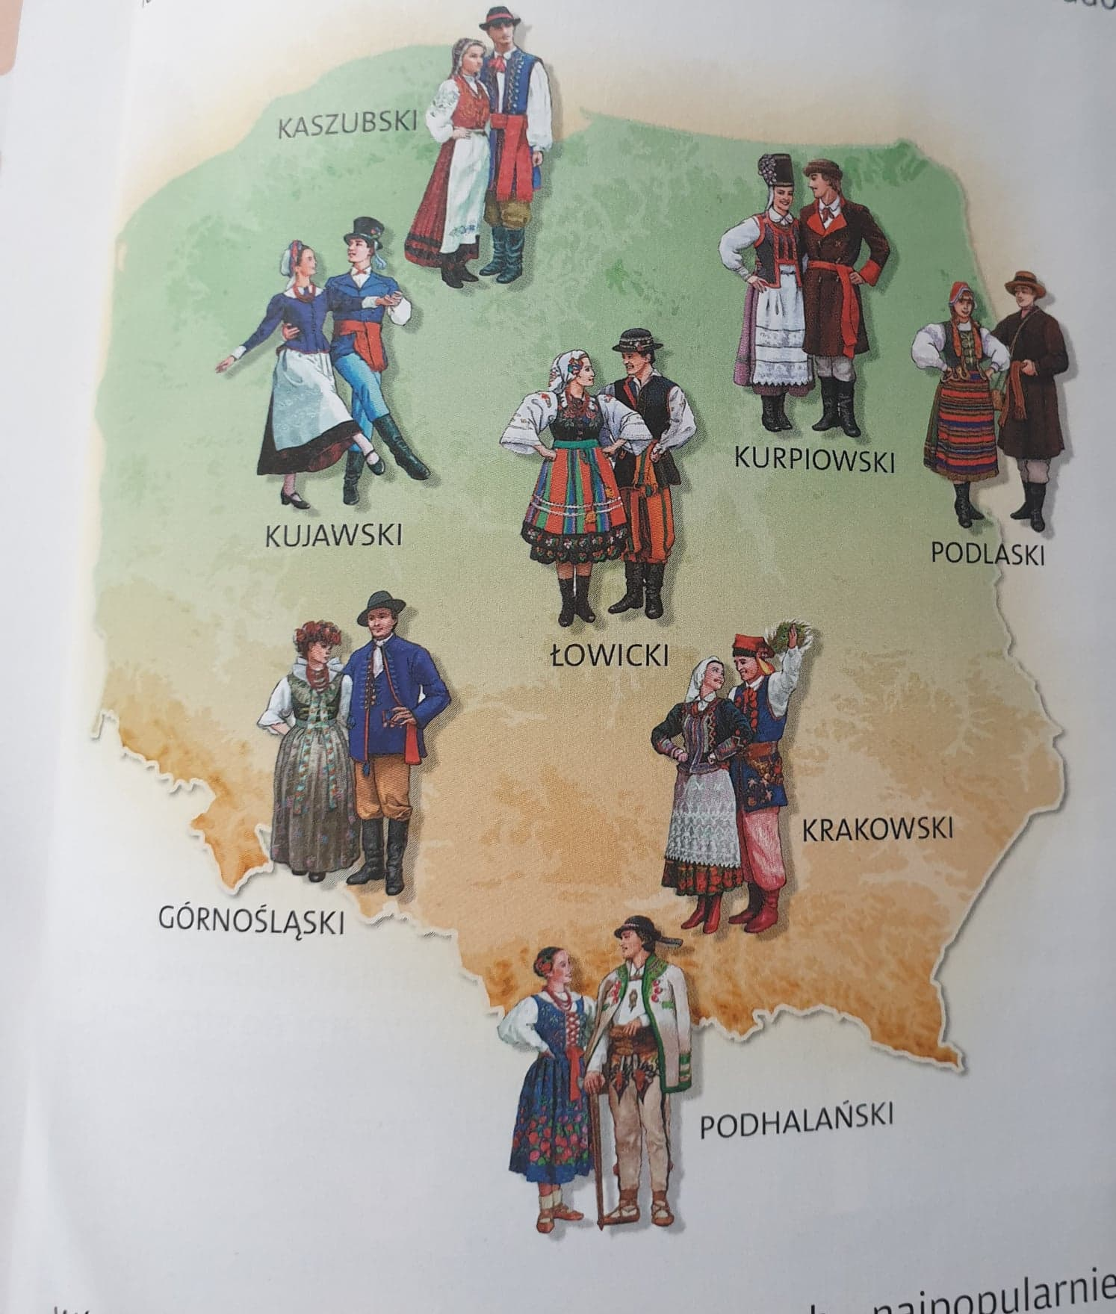

Wśród polskich artystów ludowych najpopularniejszymi dziedzinami twórczości są:
- Rzeźba z drewna
- Malarstwo w tym malarstwo na szkle
- Rzemiosło artystyczne tj. wycinanka, koronkarstwo, wikliniarstwo, garncarstwo
Każdy region ma swoje charakterystyczne motywy, kolory stroje lub kompozycje wycinanek i haftów. W każdym regionie naszego kraju znajdują się miejsca w których gromadzi się sztukę ludową są to:
- Regionalne muzea
- Izby i muzea etnograficzne
- Skanseny czyli muzea budownictwa na wolnym powietrzu
Obecnie sztuka ludowa jest bogatym źródłem pomysłów dla projektantów i artystów
Polecenie
Przygotuj pisaki, cienkopisy, brystol i nożyczki. Wytnij z brystolu zakładkę do książki o wymiarach 5cm na 25cm. Ozdób zakładkę motywami z wycinanek lub haftów ludowych.

